**Задание за изработка на сайт**

1. **Цел и основни изисквания към сайта**

Създаване на web-визия на „**Група за прогноза на Космическо време и Гео- ефекти“** . Сайта трябва да е лесен и интуитивен за навигиране. Дизайна трябва да е модерен и атрактивен, цветовете да са в стил „flat“. Дизайна, съдържанието и оптимизацията трябва да са насочени към целевата група от младежи на 16 години до възрастни на 80 години. Концепцията да вдъхва умерена сериозност и научност.

Сайта трябва да има административен панел, чрез който лесно да може да се променя и добавя съдържание на страниците, тъй като всеки ден ще се актуализира анализирана информация и ще се подава прогнозна информация. Специално да се обърне внимание за възможността да се сменя лесно фоновият цвят в таблиците.

При изграждането на сайта, да се спазват основните правила за SEO-оптимизиране.

С цел последващо развитие на сайта, изискваме:

* да е написан на езика PHP с базa данни MySQL
* за изграждането да е използван някой от следните frameworks: symfony 2, Laravel 5

Държим да се спазва хигиена в MySQL-заявките. PHP-кода да е форматиран четимо и стилово оформен (предпочитат се вариантите GNU style или 1TBS).

Първата страница да дават възможност за споделяне в социалните мрежи: Facebook, Twitter, G+.

1. **Целева аудитория**

Български младежи над 16 години: учащи и завършващи гимназия, студенти, дипломирани студенти които проявяват интерес към изследване на процеси и явления в Слънцето, междупланетната среда и гео- сферите. Възрастни имащи нужда от научно обоснована информация необходима им за взимане на решения по здравословни въпроси. Институции в които се упражняват високо- отговорни професии в които се взимат съдбоносни решения. Изследователи считащи темата за космическото време за предизвикателство и искайки да вземат участие в бъдещи разработки.

1. **Графична част**

Цветова гама на сайта:



С преобладаващо бледо сиво.

Дизайн и разположение на отделните елементи по страниците ще бъдат допълнително уточнени в ***Приложение I*** по-долу.

1. **Структура на сайта**
   1. **Начална страница**

Началната страница ще е с уникален дизайн. Ще е единствената страница с този дизайн в целия сайт. Ще съдържа препратки с кратки текстове и изображения към вътрешните страници на сайта. На тази страница ще се намира и таблицата с тридневната прогноза на геомагнитни параметри. Трябва да има място за БАНЕР за реклама. Таблицата да се съхранява в базата данни в хронологичен ред.

* 1. **Вътрешни страници**

Сайта ще разполага с 4 **базови** вътрешни страници:

* За нас
* Подробна тридневна прогноза
* Сертификати – със списък с линкове към файлове
* Проекти
  1. **Новини**

Тази страница ще бъде нещо като блог, където ще бъдат описвани всички събития, които се случват с групата. Информацията ще се добавя регулярно поне веднъж седмично. Всички новини ще се подреждат в хронологичен ред.

Страницата ще има странициране, като ще се показват по 5 новини на страница.

Без възможност за коментари.

* 1. **Галерия**

В тази страница ще бъдат показани линкове с по една картинка на завършените проекти на фирмата, като отделни албуми.

Ще има под-страници – снимките на албумите. Снимките трябва да се показват в размер максимум 900x900px, центрирано върху текущата страница.

* 1. **Страница за клиентско „Запитване“**

Съдържанието на страницата ще представлява форма за попълване от посетителите и изпращане на запитване до служебния e-mail на групата. Подробностите ще бъдат уточнени в последствие.

* 1. **Страница „Контакти“**

Ще съдържа Google-карта и текст с адреса на фирмата.

Допълнително ще има форма за контакти, чрез която посетителите ще изпращат писма до фирмения e-mail. Ще има 3 полета за попълване: e-mail на потребителя, текст, анти-спам код.

1. **Оформление на отделните страници:**

* Началната страница да е с отделен дизайн. Може да се използва за фон снимка.
* Вътрешните страници – базови, галерията, новини, контакти и запитване – да са изградени с еднотипен дизайн, който да включва:
* Хедър – не по-голям от 200px (при десктоп версията).
* Горно хоризонтално меню – ще включва избрани базови страници на сайта. Може да е част от хедъра.
* Странично меню – ще съдържа линкове към всички страници
* Съдържание на страниците
* Галерия – отделните албуми могат да бъдат поместени в допълнително дясно или ляво подменю вътре в страницата
* Футър – ще съдържа част от информация от Контакти – телефона за връзка, e-mail. Ще съдържа линк към трите базови страници

1. **Изисквания към клиентската част на сайта:**

* Дизайна да е респонзив
* Шрифта да е достатъчно голям, за да се чете удобно и без взиране на различни устройства
* Основния фон за текстовете и галерията да е бял. Отделните елементи, като бутони, линкове, хедър и футър да са в цветовете, посочени по-горе.

1. **Административен панел**

Чрез него да може да се:

* редактира текста на страниците: Базови и Контакти. Да се интегрира WYSIWYG редактор
* добавят, редактират и изтриват новини
* създават и изтриват албумите в галерията
* сменя имената на албумите
* качват и изтриват картинки от албумите
* променят имената на картинките
* Форма за качване на файлове-сертификати и поле за описание на имената. Файловете да могат да се изтриват

В административния панел ще се влиза през логин-форма. Ще има 2-ма администратори, ако единия е в невъзможност за спешна редакция на сайта, да може да се логне друг сътрудник.

1. **Брояч на посетителите**

Може да се интегрира външен брояч, но да дава достатъчна информативност по отношение на уникални посетители, устройства, време на престой

1. **Популяризиране на сайта**

Изготвяне на оферта за популяризирането на сайта в популярни български форуми и блогове. Да се съблюдава строго целевата група потребители.

Популяризиране в търсачки и директории.

Банер реклама.

Началната страница да дава възможност за споделяне в социалните мрежи Facebook, Twitter, Google+

1. **Примерни референтни сайтове:**

<http://izmiran.ru>[**http://forecast.izmiran.rssi.ru/**](http://forecast.izmiran.rssi.ru/)  
       
      Боулдер, Колорадо, САЩ   
      <http://swpc.noaa.gov/>

  Брюксел, Белгия

<http://sidc.oma.be/>  
   [**http://www.spaceweather.eu/bg**](http://www.spaceweather.eu/bg)

      Норвегия   
      [**http://www.solen.info/solar/**](http://www.solen.info/solar/)

      НИГГГ - БАН, България   
      [**http://www.niggg.bas.bg/**](http://www.niggg.bas.bg/)

      IPS, Австралия  
      [**http://www.ips.gov.au/Geophysical/3/1**](http://www.ips.gov.au/Geophysical/3/1)

      Космически център на Китайската АН  
      [**http://eng.sepc.ac.cn/**](http://eng.sepc.ac.cn/)

      NCSW, Китай  
     [**http://www.spaceweather.gov.cn/**](http://www.spaceweather.gov.cn/)

***Приложение I* – Рамкиране на страниците**

1. Базови страници – Десктоп версия

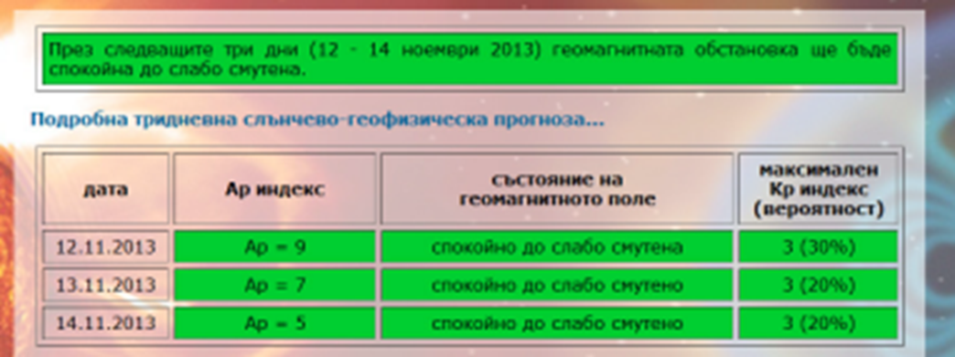

|  |  |  |
| --- | --- | --- |
| **Цветова скала за степените на смутеност на гео- магнитното поле** | | |
| **Спокойно 0≤Kp≤3 0≤Ap≤18** | Смутено 4≤Kp≤5 19≤Ap≤39 | Магнитна буря Kp>5 Ap>39 |